Informacja prasowa

16 grudzień 2014

Stowarzyszenie Na Tak wzmacnia swoją tożsamość z about ad

Sześć miesięcy temu agencja reklamowa about ad rozpoczęła pracę nad liftingiem logotypu Stowarzyszenia Na Tak, a także nad procesem scalenia wszystkich podmiotów oraz inicjatyw należących do Stowarzyszenia.

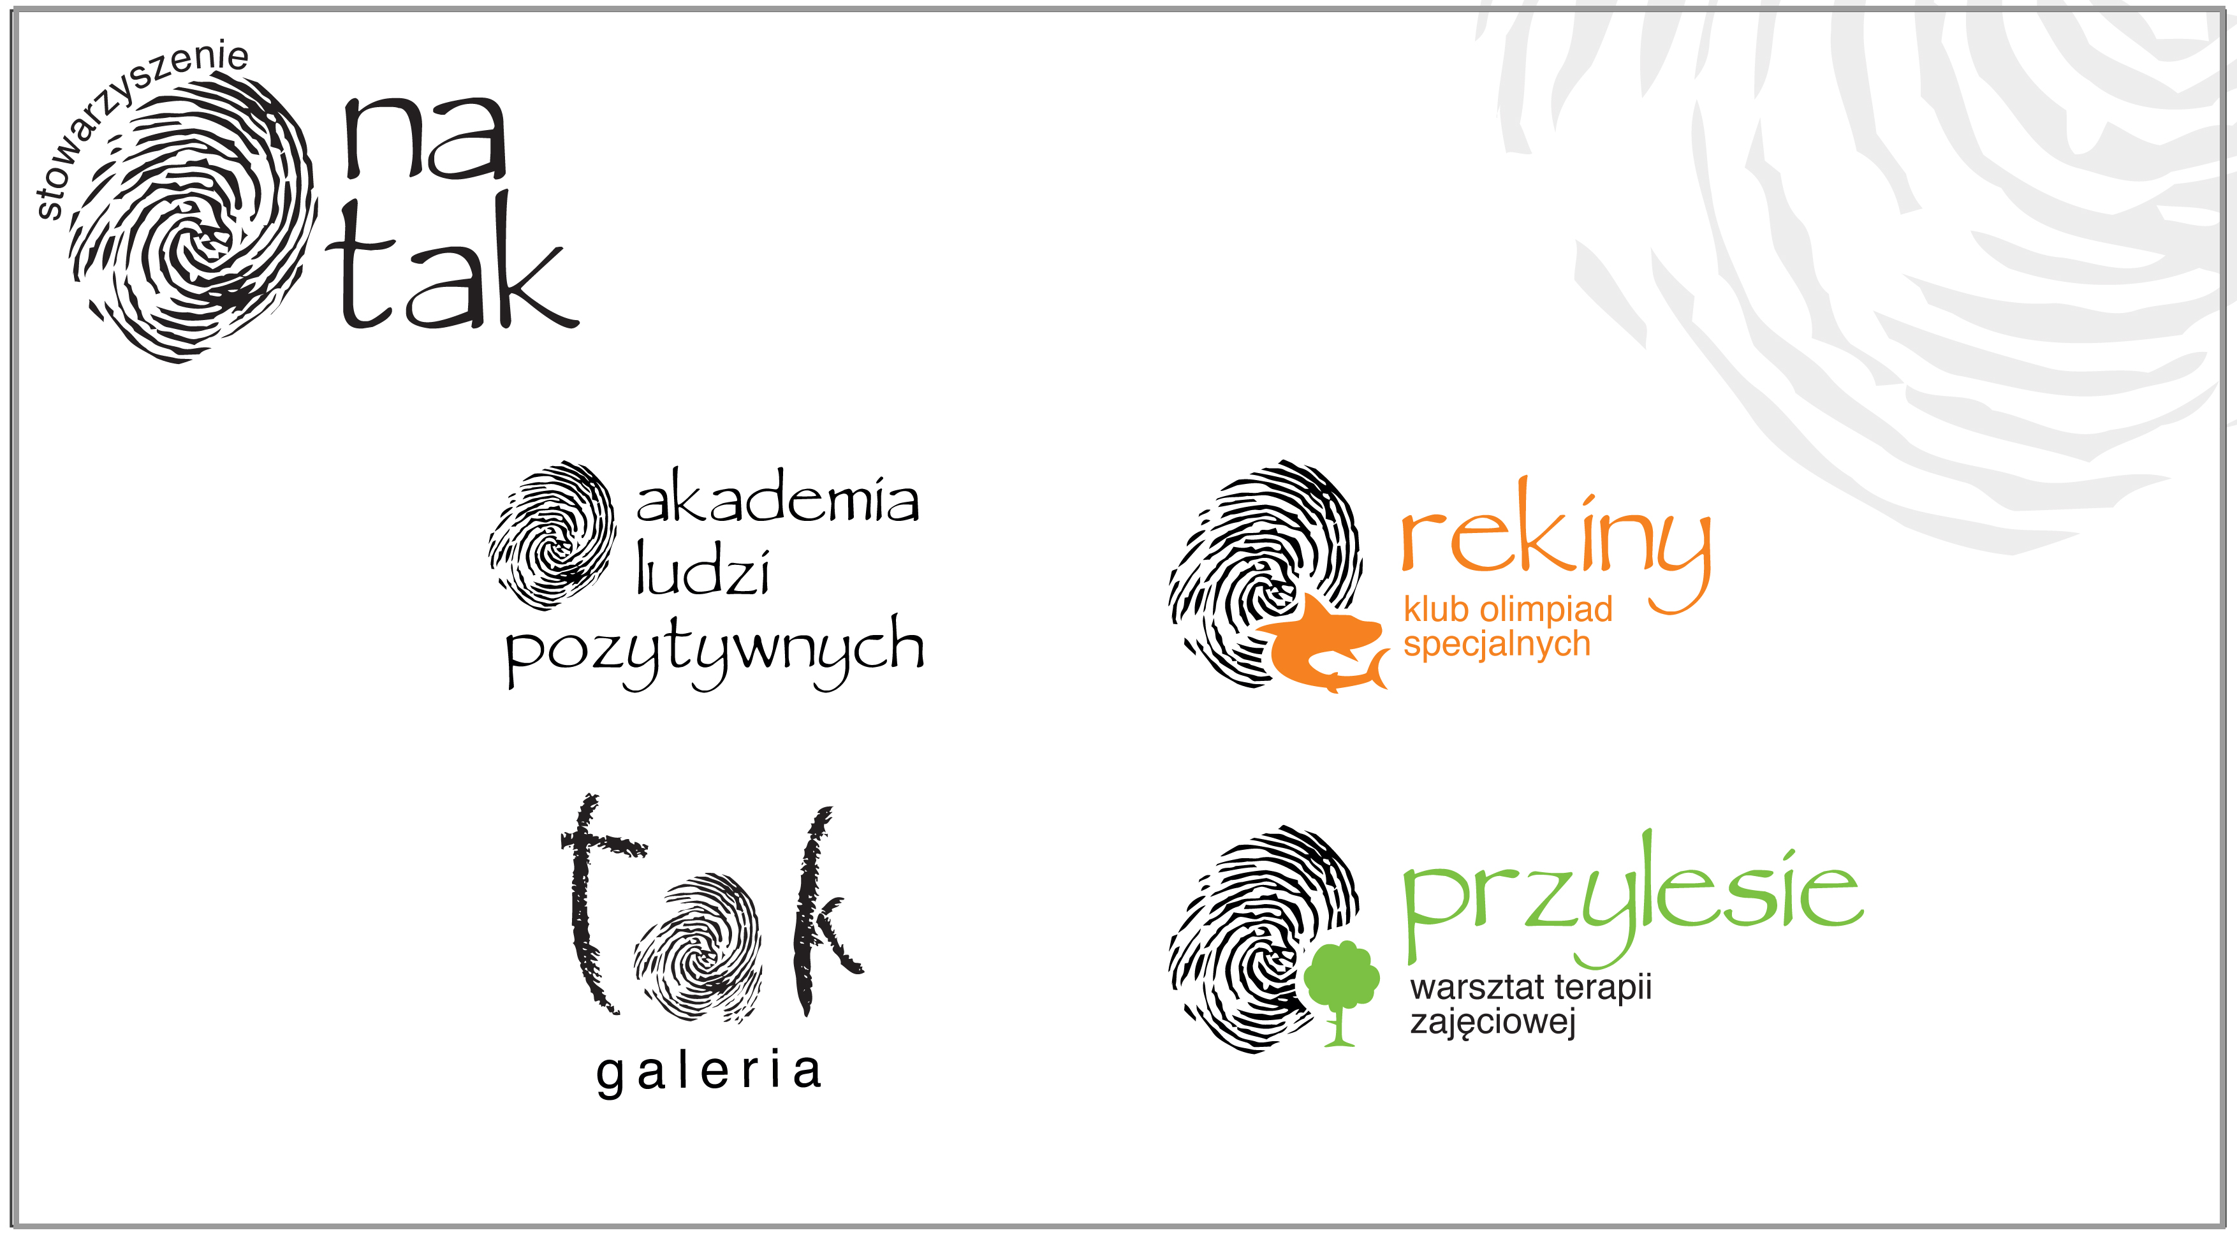

Poznańskie Stowarzyszenie Na Tak wspiera osoby niepełnosprawne intelektualnie na każdym etapie życia. Codziennie, ponad 650 osób, zarówno dzieci, młodzież, jak i dorośli, z różnymi schorzeniami neurologicznymi i genetycznymi, otrzymuje pomoc rehabilitacyjną. Głównymi wartościami, jakimi kieruje się Stowarzyszenie są rozwój, akceptacja i radość.

Agencja reklamowa about ad podjęła się wprowadzenia zmian w tożsamości wizualnej placówek oraz inicjatyw, podlegających Stowarzyszeniu Na Tak, na zasadach pro bono. Wszystkie zmiany
w logotypach wprowadzane były w porozumieniu z kierownikami placówek. Efektem tej współpracy jest 20 nowych logotypów, a co za tym idzie zmiana w identyfikacji wizualnej organizacji, polegająca na uproszczeniu odcisku palca oraz zastosowaniu jednakowego układu
we wszystkich logotypach.

Współpraca pomiędzy Stowarzyszeniem Na Tak i agencją rozpoczęła się rok wcześniej – w grudniu 2013 roku. Stowarzyszenie otrzymało wówczas od about ad pewną kwotę na finansowanie swojej działalności. Następnie, agencja zaproponowała lifting głównego logotypu Stowarzyszenia, zmianę oraz integrację istniejących logotypów podmiotów i inicjatyw, a także poprawę komunikacji organizacji z otoczeniem.

W pierwszym etapie, zespół about ad zorganizował warsztaty dla pracowników Stowarzyszenia oraz podlegających mu placówek, podczas których uczestnicy dowiedzieli się jak ważną rolę pełni tożsamość organizacji oraz spójna komunikacja. Następnym krokiem było zaprojektowanie wszystkich logotypów podmiotów należących do Stowarzyszenia. Obecnie trwają prace nad uspójnieniem wszystkich nośników Stowarzyszenia.

Aktualny system identyfikacji wizualnej, ma na celu skupienie wszystkich placówek pod parasolem Stowarzyszenia oraz zjednoczenie ich w działaniu na rzecz pomocy podopiecznym. Charakterystycznym znakiem, wspólnym dla powstałych logotypów, jest odcisk palca.

- Odcisk palca w logotypie Stowarzyszenia Na Tak oraz logotypach placówek należących
do Stowarzyszenia ma podwójne znaczenie. Z jednej strony osoby z niepełnosprawnością intelektualną, jeśli nie mogą lub nie potrafią złożyć podpisu, poświadczają swoje zdanie właśnie odciskiem palca – mówi Natalia Marciniak-Madejska, dyrektor Stowarzyszenia Na Tak. - Z drugiej strony po odcisku palca nie możemy rozpoznać, kto jest po drugiej stronie. Przyjmujemy ciche założenie, że po drugiej stronie jest po prostu człowiek, a dla nas ważne jest, by każdy człowiek miał takie same prawa i możliwości rozwoju, bez względu na iloraz inteligencji.

Ważnym argumentem dla stworzenia silnej tożsamości i spójnej komunikacji, było przypadające
na ten rok 25-lecie działalności Stowarzyszenia. Jubileusz stanowił doskonały moment
na poinformowanie o nadchodzących zmianach, które zostaną wprowadzone w życie wraz
z początkiem przyszłego roku.

Za projekt i jego realizację ze strony agencji about ad odpowiadają: Karmena Roztocka (Strategic
& PR Director), Joanna Boruta (Junior Strategic Planner), Agnieszka Andrzejczyk (Account Executive), Michał Dorofiejczyk (Graphic Designer), Agnieszka Budzińska (Illustrator).

Więcej informacji o agencji reklamowej about ad można znaleźć na stronie: www.aboutad.pl
Agencja about ad to zespół ambitnych i pomysłowych ludzi, którzy pracy nie traktują tylko jak wykonywania kolejnych zleceń, ale znajdują w niej także miejsce na realizację własnych pasji oraz ciągłe podnoszenie swoich umiejętności. Łącząc młodość
z doświadczeniem, kreatywność z profesjonalnym, indywidualnym podejściem do każdego tematu, tworzymy idealne połączenie, które przekłada się na zadowolenie naszych Klientów. Dotychczas zaufali nam już m.in.: Belin, Delko, Grupa Gontyniec, Indykpol, Jeronimo Martins, Mondi Polska, Kompania Piwowarska, Leroy Merlin, Quo Vadis Polonia, Piotr i Paweł, Stilnovisti, Stokrotka, Tauron, Tesco Polska, Unilever Polska. Volkswagen Poznań.

about ad sp. z o.o.
ul. Śląska 14, 60-614 Poznań
strona www: www.aboutad.pl
tel. +48 61 656 76 23, fax +48 61 656 76 24
Kontakt z mediami:
Karmena Roztocka – Strategy & PR Director karmena.roztocka@aboutad.pl
tel. +48 605 055 742



